Faststofraket – Level 1
$$y$$

For at beregne en rakets bevægelse og højde skal vi anvende Newtons anden lov
$$F_{motor}$$

$$F_{res}=m⋅a$$

Vi begynder med at lave et kraftdiagram for den resulterende kraft

$$F_{t}$$

Den valgte $y$-retning er positiv opad, så den resulterende kraft bliver:
$$F_{res}=F_{motor}-F_{t}$$
$$F_{res}=F_{motor}-m⋅g$$
Da faststofraketten kun flyver ca. 90 m lodret op, er det i orden at antage tyngdeacceleration er konstant, og dermed bliver $F_{t}=m⋅g$. Med den resulterende kraft beregnet, kan vi finde accelerationen:
$$a=\frac{F_{res}}{m}$$

Med accelerationen beregnet kan vi benytte ligningerne for bevægelse til at bestemme hastighedsændringen
$$a=\frac{dv}{dt}≈\frac{Δv}{Δt} ⇔ Δv=a⋅Δt$$
og derefter ændringen i positionen
$$v=\frac{ds}{dt}≈\frac{Δs}{Δt} ⇔ Δs=v⋅Δt$$
Vi kan altså beregne ændringer ved at regne sig frem i små skridt, hvor $Δt$ er meget lille. Når ændringer i hastighed og sted er beregnet, kan de adderes de nuværende værdier for hastighed og sted for dermed at finde den næste tilstand for systemet.

Opgave 1.1
Hvordan beregnes den resulterende krafts størrelse $Fres$ og derefter accelerationen i $y$-retningen $ay$? Svar:
Fres := Fmotor - m⋅g
ay := Fres/m

Opgave 1.2
Hvordan beregnes ændringen i hastighed $dvy$ og ændringen i position $dy$ i $y$-retningen? Svar:
dvy := ay⋅dt // hastighedsændring
dy := vy⋅dt // ændring i sted

Opgave 3
Hvordan udregnes den nye hastighed,$vy$ , og den nye position, $y$? Svar:
vy := vy + dvy // hastighed
y := y + dy // sted

Så skal vi huske, at tiden også skal ændre sig for hvert skridt:
t := t + dt // opdatering af tiden
Og vi skriver, at hvis $y<0$, så skal programmet stoppe, fordi det er her raketten lander på jorden.
If y < 0 then stop
Og vi skriver en opdateringsrate i - Klar program, der angiver hvor ofte programmet giver et output:
Updaterate := 300

Nu ser koden i programmet – Løkke program – sådan ud:
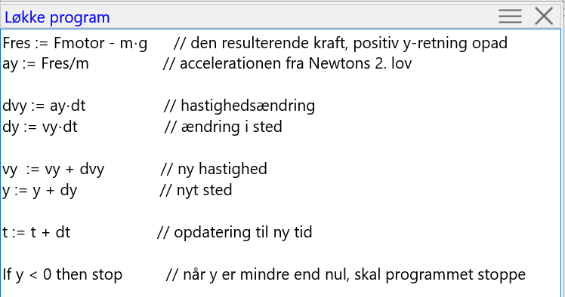
For at programmet kan køre skal alle navnene på de anvendte variable defineres.
Det gøres i et vindue - Klar program.
Lad os bruge følgende konstanter: Lad $F_{motor}$ være motorkraften på 4,55 N, lad $m$ være massen er raketten på 0,1 kg, tidsskridtlængde er 0.001 s.

Opgave 4
Hvilke variable skal defineres i – Klar program ? Svar:
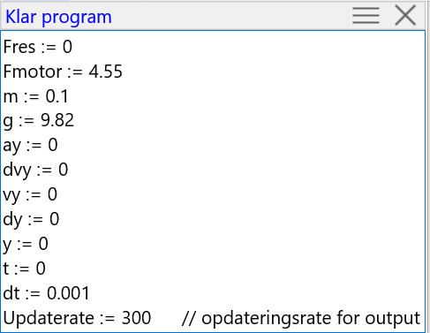
Hvis vi gerne vil se en $(t,y)$-graf, så skal vi tilføje en – Graf
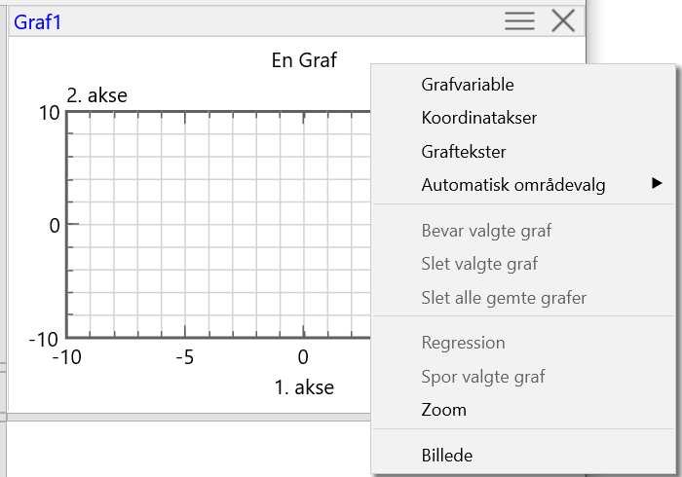
Vælger Grafvariable
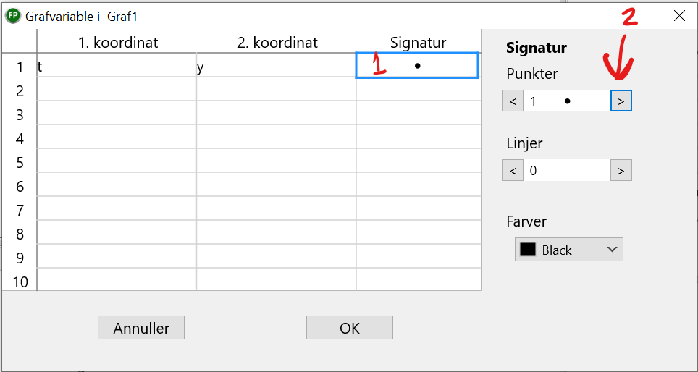
Indtaster $t$ og $y$ som 1. koordinat og 2. koordinat og vælger en signatur(!), ved at trykke på pilen til højre.

Den graf, som fremkommer, viser punkter indenfor standard zoom.
Højreklik på grafen og vælg Automatisk områdevalg -> Begge akser.
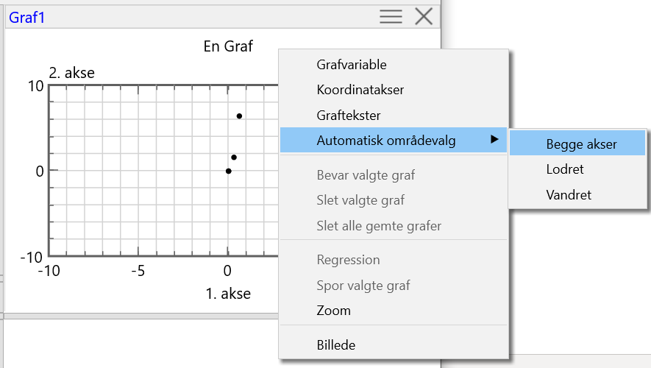

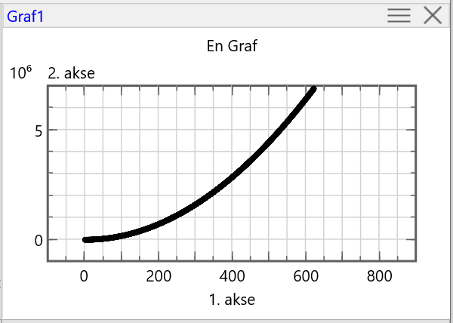

Husk at angive koordinatakser ved at højreklikke og vælg Koordinatakser
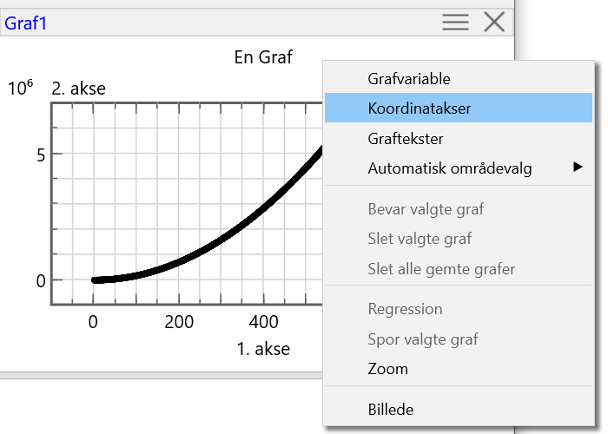
Klik på fanen Tekster og skriv hvad du har på akserne med enhed.
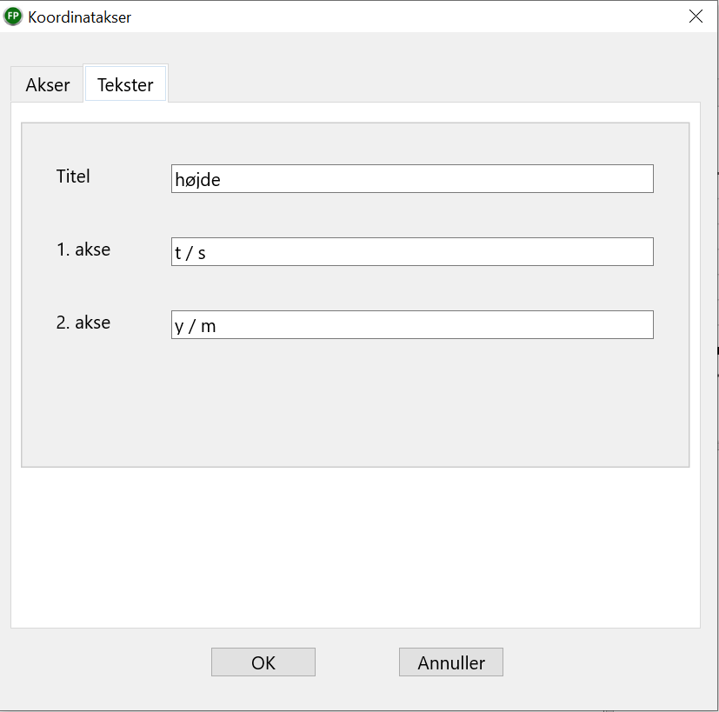
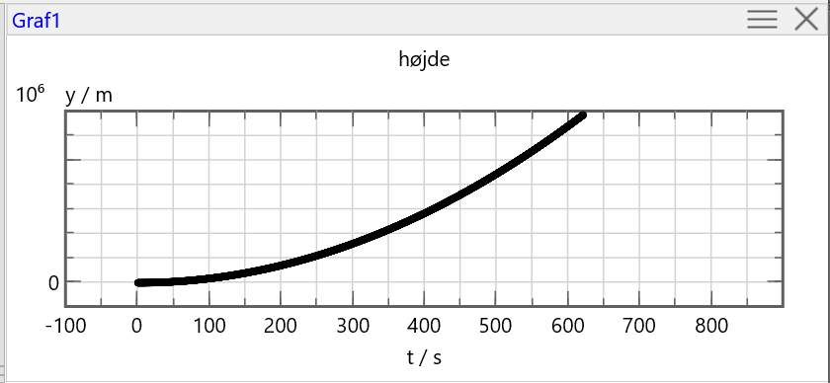
Vi mangler stadig at tilføre noget til modellen, men vi kan nu se, at vi kan simulere en banekurve, som dog kun gælder, hvis raketten konstant blev påvirket af $F_{motor}$.
Med dette slutter Level 1.

Note 1: Om motorkraften
Vi antager at motorkraften, $F_{motor}$ er konstant, det er ikke helt tilfældet. Vi får dog opgivet fra producenten at motoren er tændt i $1,1 s$ og kraftens impuls (den samlede ændring i bevægelsesmængde) skulle være $Δp=5 N⋅s$. Vi kan dermed give et fornuftigt bud på motorkraften, hvis den antages konstant, men skal give samme ændring i bevægelsesmængde:
$$Δp=F_{motor}⋅Δt ⇔ F_{motor}=\frac{Δp}{Δt}=\frac{5 N⋅s}{1,1 s}≈4,55 N$$
Idé: Man kunne jo spænde raketten godt fast til en kraftmåler, og måle kraften som funktion af tiden, for at afgøre om kraftens impuls på $5 N⋅s$ er rimelig korrekt, ved hjælp af arealet under kurven: $Δp=\int_{t_{1}}^{t_{2}}{F\left(t\right)dt}≈5 N⋅s$
Obs! Husk på at der kommer en sekundær eksplosion rettet mod rakettens top, når faldskærmen skydes fri efter 4-5 sekunder… Denne effekt kan være til stor morskab.
Idé 2: Massen af den afbrændte mængde brændstof kan måles i dette forsøg ved at måle massen af motoren før og efter.
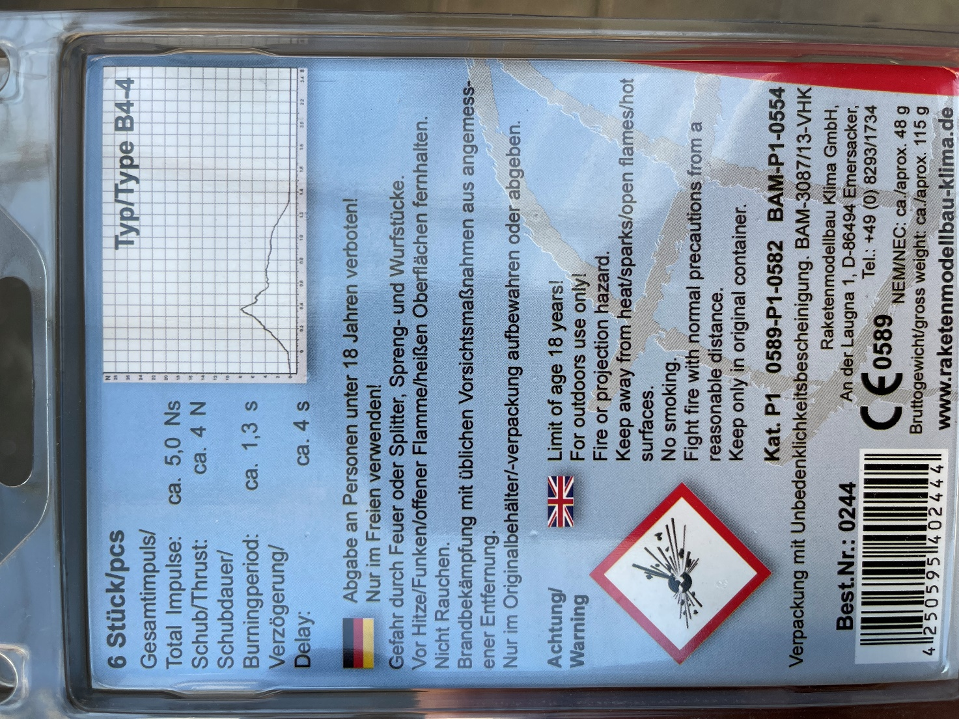

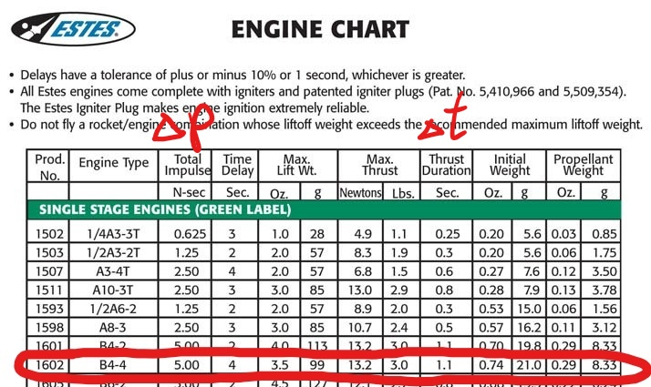

Faststofraket – Level 2
Nu skal vi tage med i betragtning af massen af raketten ændrer sig, når brændstoffet brændes af.
Rakettens masse, $m$, består af 2 dele, nemlig massen af den tomme raket $m_tomraket$ og massen af brændstoffet $m_brændstof$.
Opgave 2.0
Hvordan angiver vi $m$ i – Klar program, hvis den skal bestå af de 2 forskellige masser?
Svar: m := m_tomraket + m_brændstof

Ved at se i tabellen for raketmotoren side 3 kan vi aflæse at massen af brændstoffet til $8,3 g$ og hvor lang tid brændstoffet brænder, er angivet til $Δt=1,1 s$.

Opgave 2.1
Hvor mange kilo brændstof afbrændes per sekund, hvis vi antager at det sker med konstant afbrændingsrate?
Svar: $R=\frac{Δm}{Δt}=\frac{0,0083 kg}{1,1 s}≈0,00755\frac{kg}{s}$

Opgave 2.2
Hvis afbrændingsraten er $R=\frac{Δm}{Δt}$ , hvordan beregner vi ændringen i rakettens masse under opsendelse? Angiv både formel og kode.
Svar: Formel $Δm=R⋅Δt$ og kode dm := R⋅dt

Opgave 2.3
Hvis vi gerne vil beregne den nye masse til hvert tidspunkt, hvordan skriver vi dette med kode?
Svar: m := m – dm

Opgave 2.4
Angiv i Klar program de nye variable:
$m_tomraket=0.1 kg$, $m_brændstof=0.0083 kg$, $R=0,00755\frac{kg}{s}$
Angiv i Løkke program beregning af ændring af massen og derefter ny beregning af masse.
Svar:
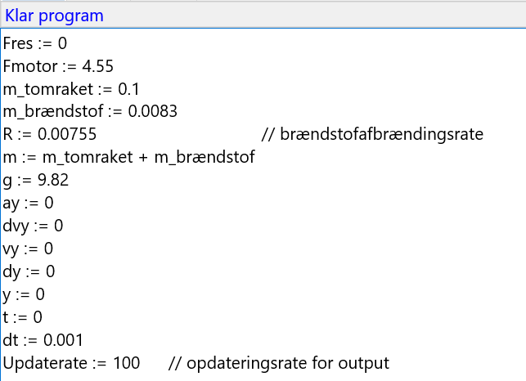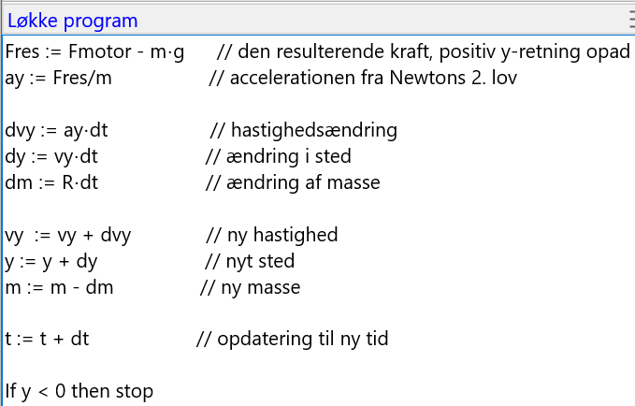
Hvis man kører programmet og med højreklik på grafen angiver ”automatisk områdevalg” –> begge akser får vi følgende urealistiske graf… knap 30 km højde… Så vi skal have slukket for motoren. Og massen bliver også negativ…
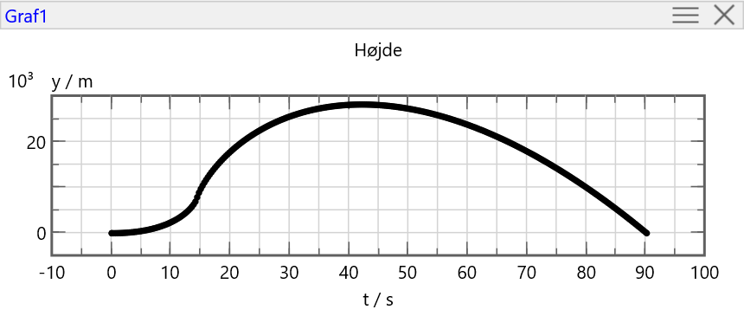

Sluk for motorkraften og masseændring
Nu skal vi have motoren slukket efter afbrændingstiden på de 1,1 sekund. Det kan gøres på forskellige måder. Enten kan man slukke når $m=m_tomraket$ eller man kan slukke når $t=1,1 s$. Vi vælger at slukke efter $1,1 s$.
I Løkke program kan man skrive en betingelse, som skal være opfyldt, før der sker noget:
If t >= 1.1 then m := m_tomraket
Koden angiver, at man til tider større end eller lig med $t=1,1 s$ vil sætte massen $m$ lig med værdien af $m_tomraket$.

Opgave 2.4
Hvad skal man skrive, hvis man vil slukke for motorenkraften $Fmotor$ efter $1,1 s$?
Svar:
If t >= 1.1 then Fmotor := 0

Opgave 2.5
Tilføj dine betingelser i Løkke program og lav en graf over højden som funktion af tiden. Passer vores simulering med producentens angivelse af maksimal flyvehøjde på ca. 80 meter? Kommenter grafens udseende og forklar hvorfor den ser sådan ud.

Svar:
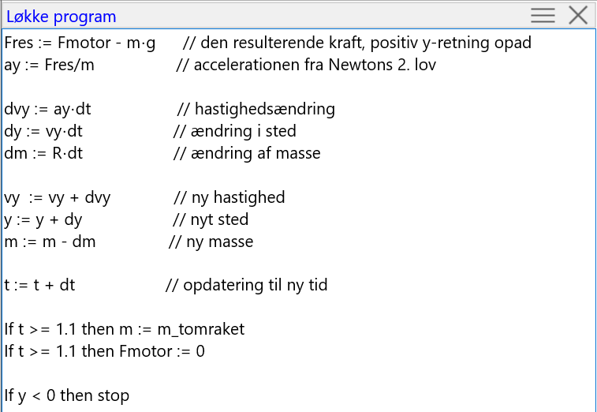

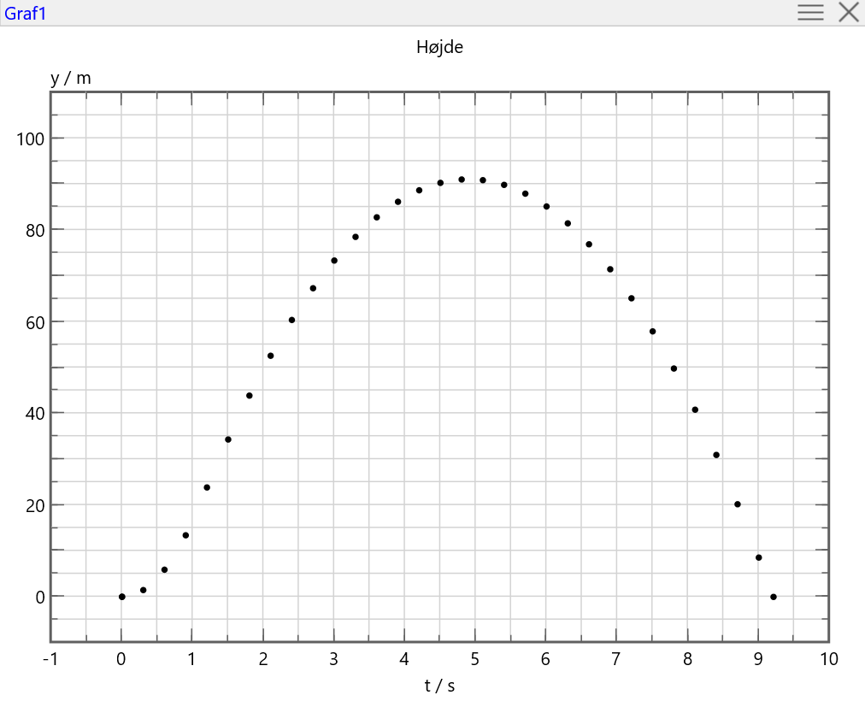

Opgave 2.6
Lav grafer for acceleration og hastighed, dvs. en $(t,ay)$-graf og en $(t,vy)$-graf. Kommenter deres udseende og forklar hvorfor de ser ud som de gør.
Svar:
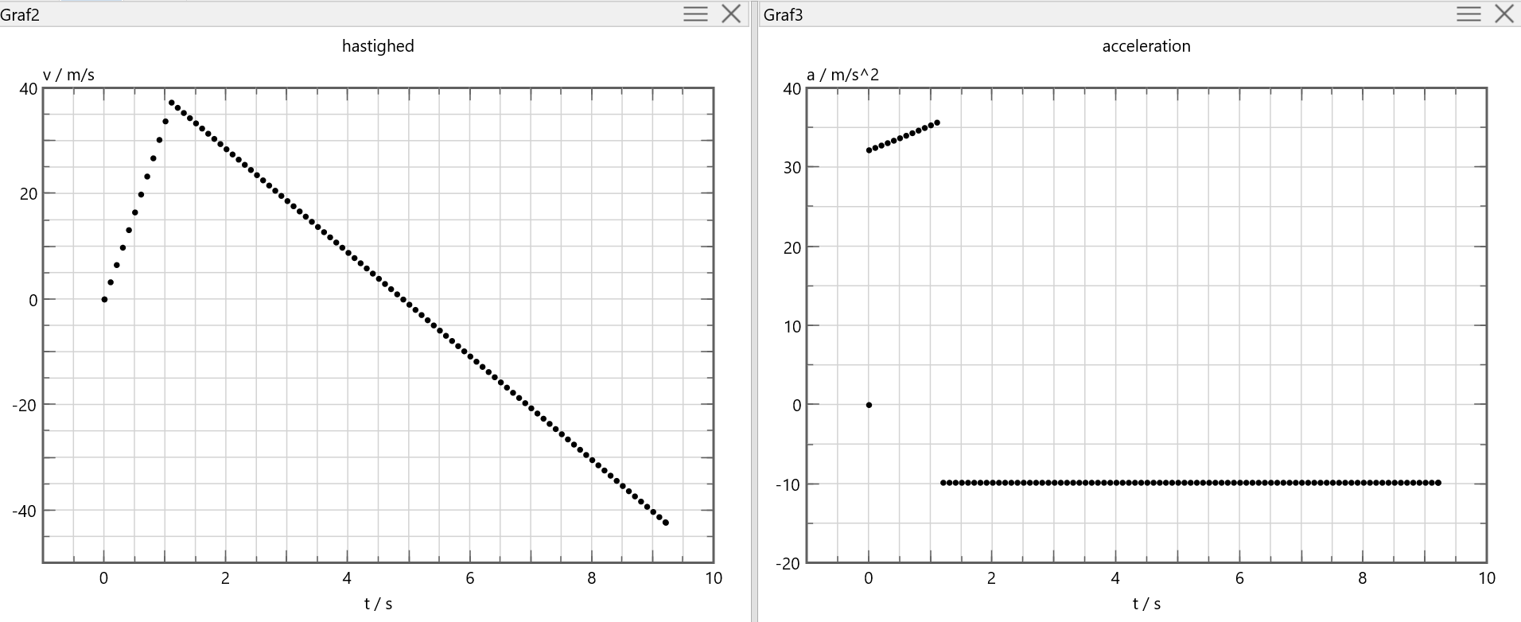

Med dette slutter Level 2.

Faststofraket – Level 3
Der kommer selvfølgelig også luftmodstand, når raketten begynder at bevæge sig, og formlen for luftmodstand er givet ved formlen
$$F_{luft}=k⋅v^{2}$$
hvor vi kalder luftmodstandsfaktoren, $k=\frac{1}{2}⋅A⋅C_{drag}⋅ρ_{luft}$
Vi skal huske at luftmodstanden altid er modsat bevægelsesretningen, så når raketten flyver opad, virker luftmodstanden nedad.
$$F_{motor}$$

For at beregne en rakets bevægelse og højde skal vi anvende Newtons anden lov
$$y$$

$$F_{res}=m⋅a$$
Vi begynder med at lave et kraftdiagram for den resulterende kraft nu med luftmodstand:
$$F_{luft}$$

Den valgte $y$-retning er positiv opad, så den resulterende kraft bliver:
$$F_{t}$$

$$F_{res}=F_{motor}-F_{t}-F_{luft}$$
$$F_{res}=F_{motor}-m⋅g-k⋅v^{2}$$
Accelerationen beregnes stadig ud fra den resulterende kraft:
$$a=\frac{F_{res}}{m}$$

Vi kan antage at luftens densitet er $ρ_{luft}≈1,3\frac{kg}{m^{3}}$ og rakettens formfaktor er $C_{drag}≈0.5$ og tværsnitsarealet af raketten er $A=π⋅{\left(0,025 m\right)}^{2}=0,001963 m^{2}$.

Opgave 3.1
Definer de nye variable, $rho_luft$, $C_drag$, $A$ og $k$ i Klar program og opdater beregningen af den resulterende kraft til den nye kode i Løkke program.
Svar:
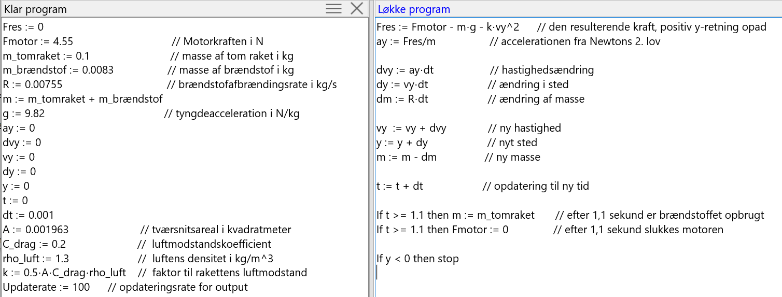

Opgave 3.2
Nu skal vi sørge for, at luftmodstanden altid er modsatrettet bevægelsen. Men hvordan kan vi gøre det med en betingelse i programmet? Hint, hvad gælder om $dy$, når raketten bevæger sig nedad?
Svar: Da højden aftager bliver $dy$ negativ, så betingelsen som skal være opfyldt er:
If dy < 0

Nu skal vi have angivet en ny værdi til luftmodstandsfaktoren, $k$, så luftmodstanden er opadrettet, når raketten bevæger sig nedad. Det gør vi ved at ændre fortegn på k. Så vi laver en ny variabel i Klar program, som vi kalder k_ned, som er lig med minus k.
Og i Løkke program skriver vi:
If dy < 0 then k := k_ned

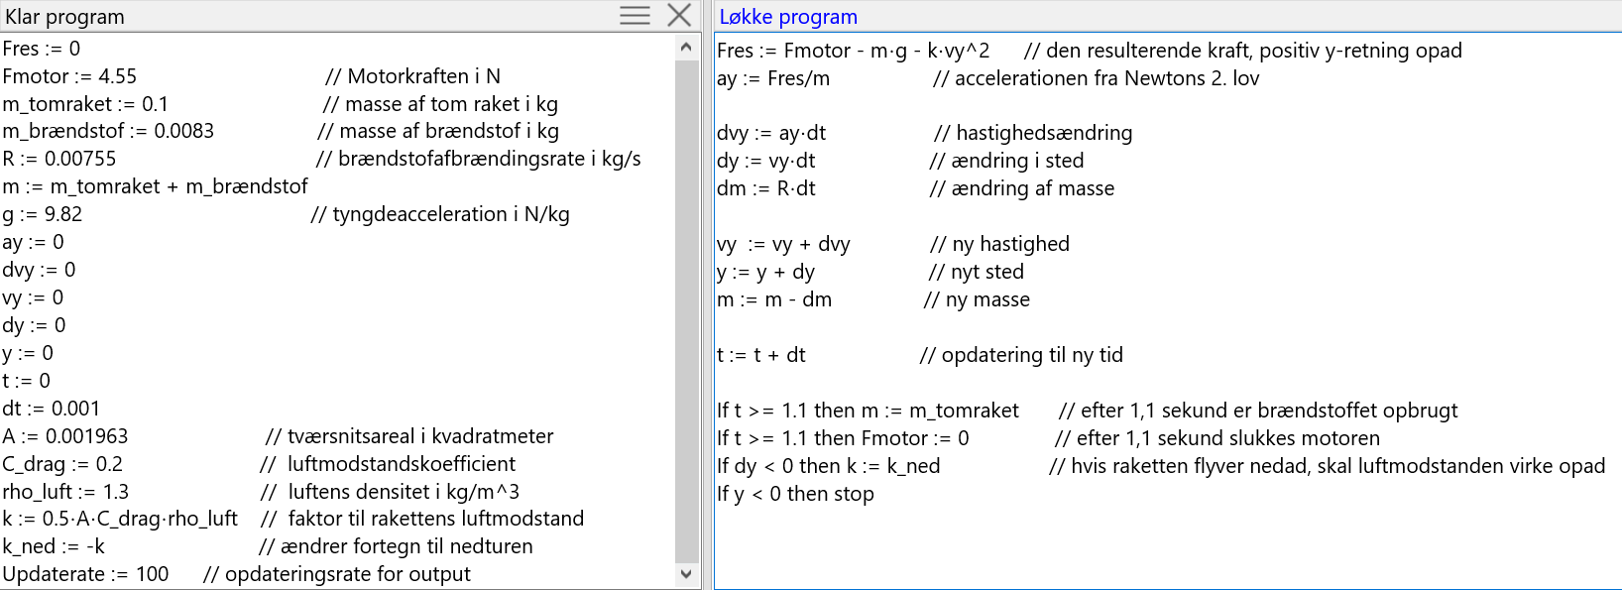

Vi har nu en simulering som tager højde for rakettens luftmodstand op og ned.

Opgave 3.3
Lav grafer for højde, acceleration og hastighed, dvs. en$(t,y)$-graf, $(t,ay)$-graf og en $(t,vy)$-graf. Kommenter deres udseende og forklar hvorfor de ser ud, som de gør. Passer det f.eks. med flyvehøjden for producentens angivne 80 meter?
Svar:
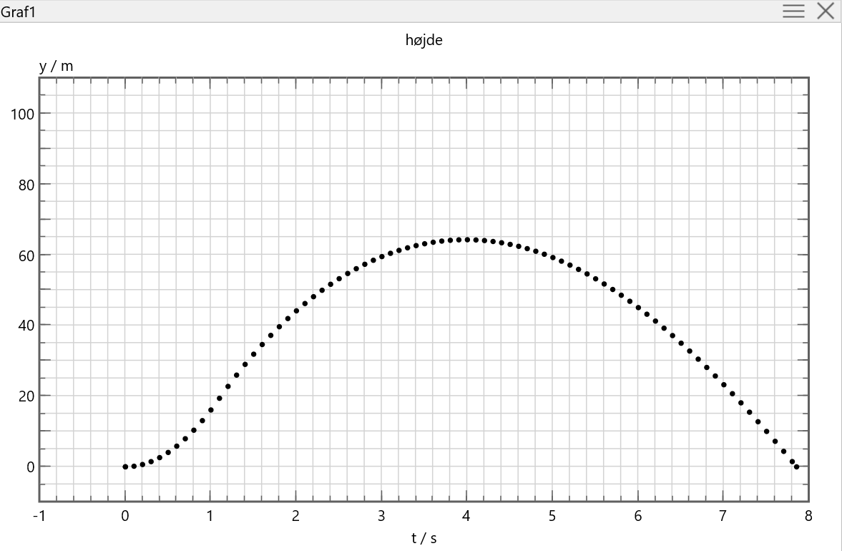
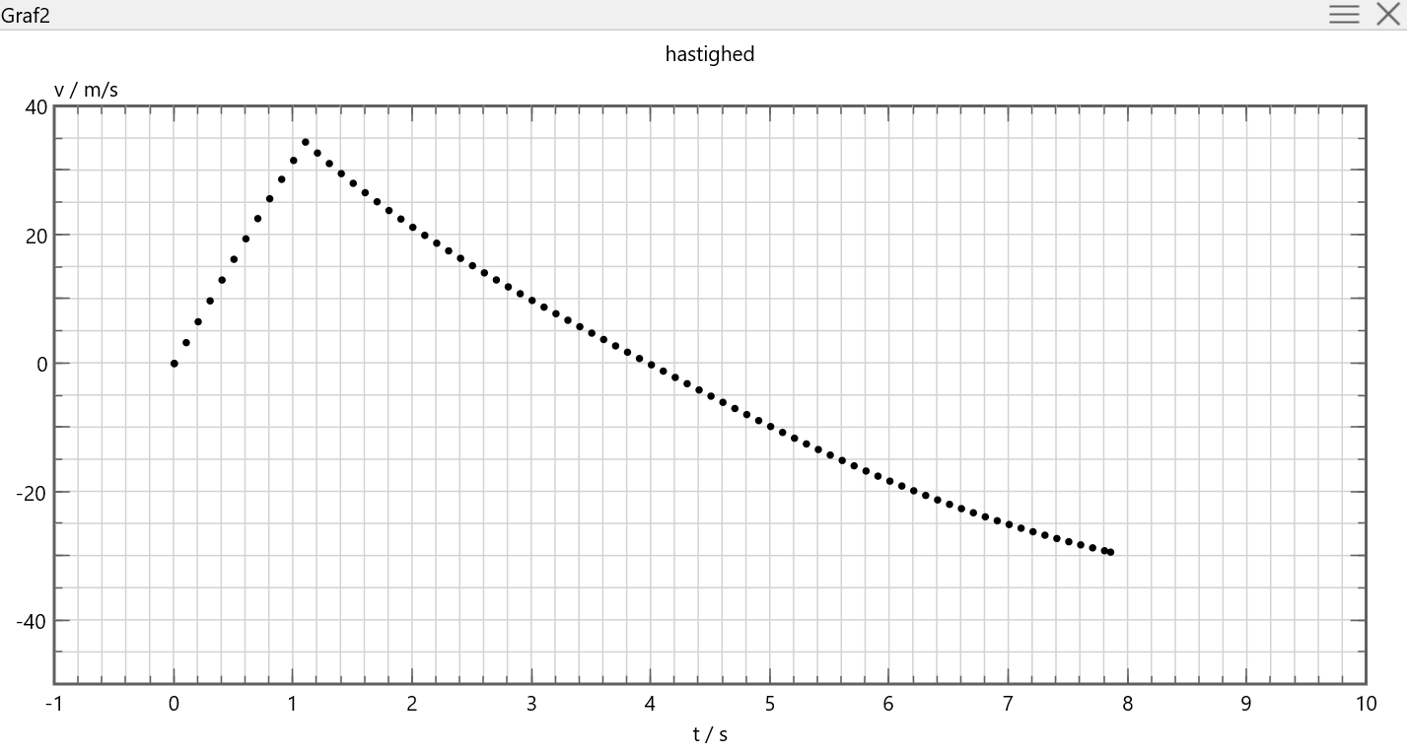
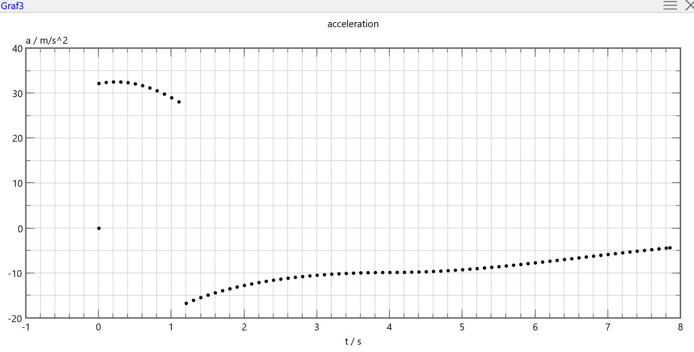

Opgave 3.4
Lad os lige prøve for sjov at ændre formfaktoren $C_drag$ til 0,2 og se på de samme grafer for højde, acceleration og hastighed, dvs. en$(t,y)$-graf, $(t,ay)$-graf og en $(t,vy)$-graf. Kommenter deres udseende og forklar hvorfor de nu ser ud, som de gør. Passer det med flyvehøjden for producentens angivne 80 meter?

Faststofraket – Level 4
Nu foldes en faldskærm ud, når raketten er i maksimal højde…
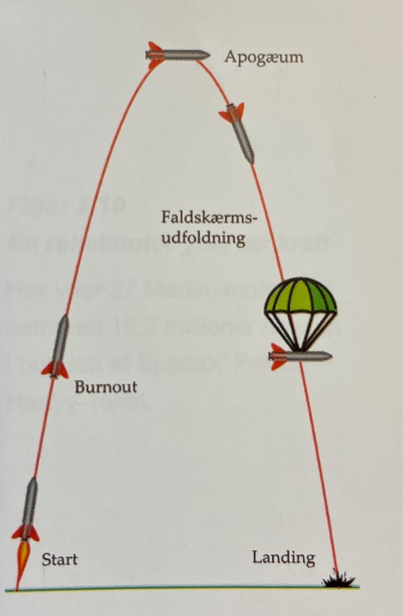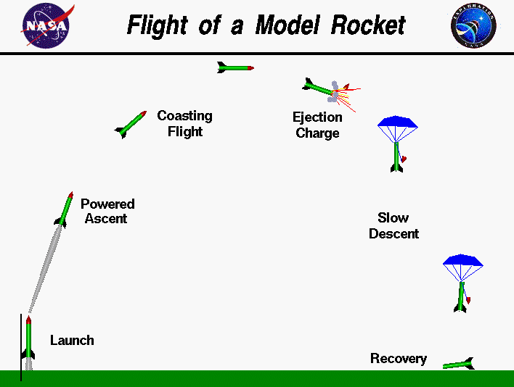

Det betyder at raketten kommer langsommere ned og dermed får en længere flyvetid fra start til landing. Kan vi simulere, hvor lang tid raketten er i luften?

Konstanter til faldskærmen måles og vi får radius til 20 cm, formfaktoren for faldskærmen antages til at være $0,8$ og kaldes $C_faldskærm$.
$$F_{t}$$

$$F_{luft}$$

$$y$$

Opgave 4.1
Hvad bliver luftmodstandsfaktoren, $k_{faldskærm}=\frac{1}{2}⋅A_{faldskærm}⋅C_{faldskærm}⋅ρ_{luft}$
og hvilket fortegn skal $k_{faldskærm}$ have i koden, hvis vi ser på $F_{res}$ og valgt $y$-retning?

$$F_{res}=F_{motor}-m⋅g-k⋅v^{2}$$

Svar:
Da vi har valgt positiv retning opad, og vi i $Fres$ har angivet $-F_luft$, så for at gøre luftmodstanden positiv når bevægelsen er nedadrettet, må $k_faldskærm$ være negativ.
A_faldskærm := 0.1257 // Tværsnitsarel af faldskærmen $π⋅r^{2}=π⋅{\left(0,2 m\right)}^{2}=0,1257 m^{2}$
C_faldskærm := 0.8 // formfaktor for faldskærmen
k_faldskærm := -0.5⋅A_faldskærm⋅C_faldskærm⋅rho_luft // faktor til faldskærmens luftmodstand
($k = -0,06536$)

Opgave 4.2
Hvad bliver den forventede flyvetid?
Svar: Ved vores betingelse for luftmodstandsfaktoren, hvor raketten er på vej nedad, sættes $k$ til at være lig med $k_faldskærm$.
If dy < 0 then k := k_faldskærm
Ud fra simuleringen får vi nu at flyvetiden bliver ca. 25 sekunder.
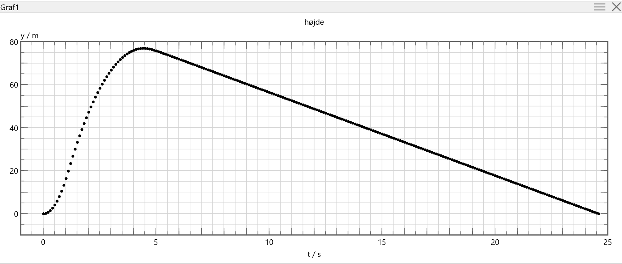

Opgave 4.3
Lav grafer for de første 8 sekunder for højde, acceleration og hastighed, dvs. en$(t,y)$-graf, $(t,ay)$-graf og en $(t,vy)$-graf. Kommenter deres udseende og forklar hvorfor de ser ud, som de gør, nu hvor der er en faldskærm, som foldes ud ved maksimal højde.
Svar:
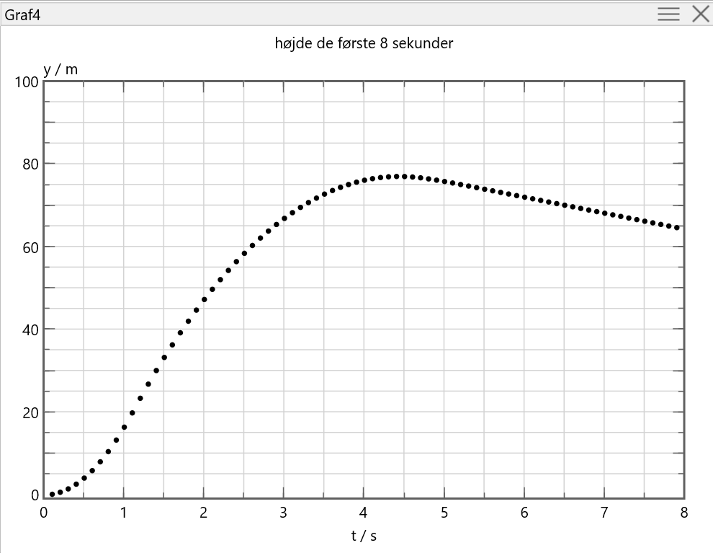

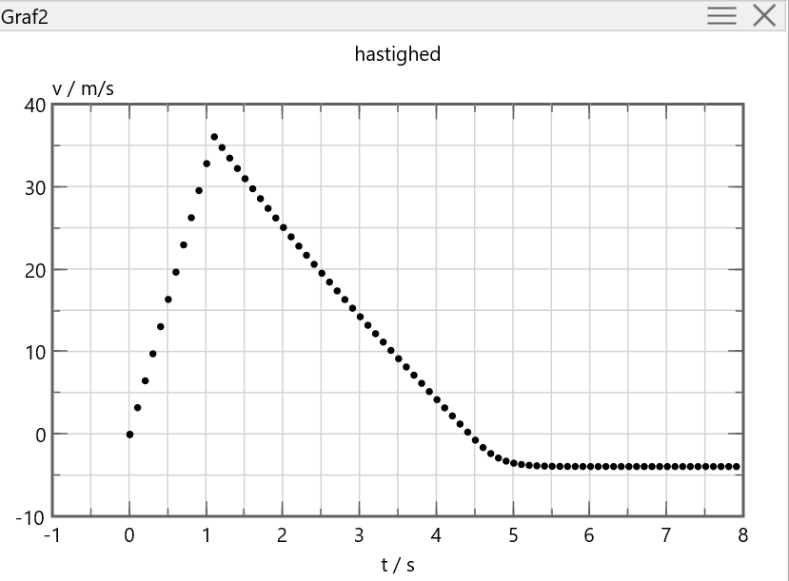

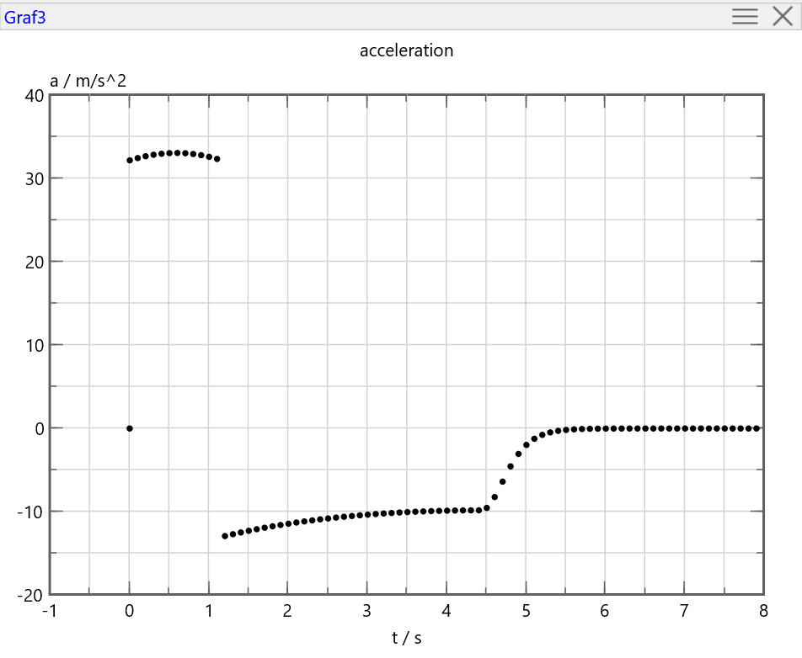

Opgave 4.4
Ups! Faldskærmen folder sig ikke ud! Hvordan kan vi nemt simulere det?
- Hvor lang tid er raketten i luften?
- Med hvilken fart rammer raketten jorden?
- Hvor stor er den maksimale kraft på raketten?
- Hvor stor er den maksimale acceleration på raketten, og hvornår sker det?
Svar: Ifølge ny simulering hvor rakettens egen luftmodstandsfaktor $k_ned$ anvendes under nedfart:
a) 8,5 sekunder, b) 35 m/s, c) 3,5 N (ved lift-off). d) $33,1\frac{m}{s^{2}}$ efter ca. 0,6 sekunder.

Opgave 4.5
Det dynamiske tryk på raketten er givet ved udtrykket:
$$q=\frac{1}{2}⋅ρ_{luft}⋅v^{2}$$
Lav en beregning af det dynamiske tryk q i simuleringen og lav en $(t,q)-$graf.
- Kommenter og forklar grafens udseende.
- Hvad er MaxQ – det største dynamiske tryk? Og hvornår sker det?
Svar:
- 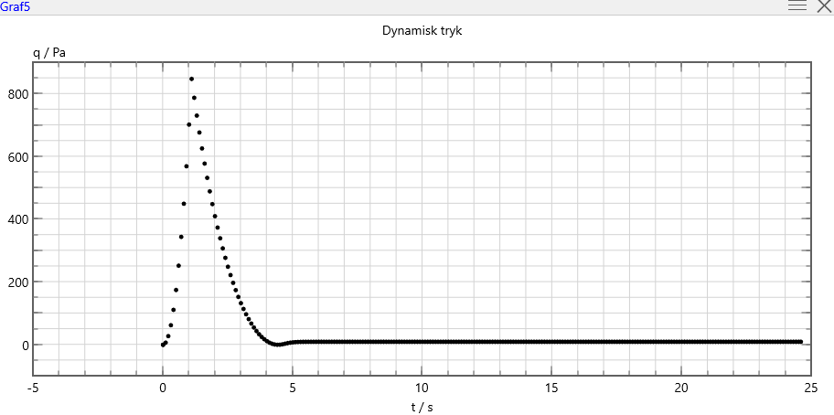

- Det sker til tiden $t=1,1 s$ og har størrelsen (som også kan aflæses i søjletabel)
$$q_{max}=\frac{1}{2}⋅1,3\frac{kg}{m^{3}}⋅{\left(36,12\frac{m}{s}\right)}^{2}=848 Pa$$

Den endelige kode ser sådan ud:
Klar program
Fres := 0
Fmotor := 4.55 // Motorkraften i N
m_tomraket := 0.1 // masse af tom raket i kg
m_brændstof := 0.0083 // masse af brændstof i kg
R := 0.00755 // brændstofafbrændingsrate i kg/s
m := m_tomraket + m_brændstof
g := 9.82 // tyngdeacceleration i N/kg
ay := 0
dvy := 0
vy := 0
dy := 0
y := 0
t := 0
dt := 0.001
A := 0.001963 // tværsnitsareal i kvadratmeter
C_drag := 0.2 // luftmodstandskoefficient
rho_luft := 1.3 // luftens densitet i kg/m^3
k := 0.5⋅A⋅C_drag⋅rho_luft // faktor til rakettens luftmodstand
k_ned := -k // Luftmodstanden ændrer fortegn nedad
A_faldskærm := 0.1257 // Tværsnitsarel af faldskærmen
C_faldskærm := 0.8 // formfaktor for faldskærmen
k_faldskærm := -0.5⋅A_faldskærm⋅C_faldskærm⋅rho_luft // faktor til faldskærmens luftmodstand
q := 0
Updaterate := 100 // opdateringsrate for output

Løkke program
Fres := Fmotor - m⋅g - k⋅vy^2 // den resulterende kraft, positiv y-retning opad
ay := Fres/m // accelerationen fra Newtons 2. lov

dvy := ay⋅dt // hastighedsændring
dy := vy⋅dt // ændring i sted
dm := R⋅dt // ændring af masse

vy := vy + dvy // ny hastighed
y := y + dy // nyt sted
m := m - dm // ny masse
q := 0.5⋅rho_luft⋅vy^2 // dynamisk tryk

t := t + dt // opdatering til ny tid

If t >= 1.1 then m := m_tomraket // efter 1,1 sekund er brændstoffet opbrugt
If t >= 1.1 then Fmotor := 0 // efter 1,1 sekund slukkes motoren
If dy < 0 then k := k_faldskærm // når raketten bevæger sig nedad, er faldskærmen foldet ud.

If y < 0 then stop

